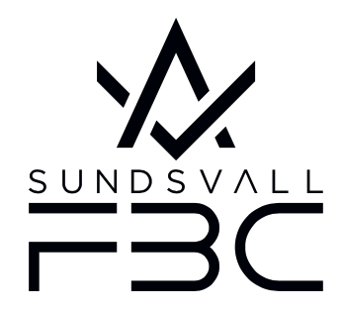

Sundsvall 2022-05-13

**Kallelse till årsmöte** för Sundsvall FBC,  
organisationsnummer: 889201-9210

Datum: Söndagen den 12 juni 2022  
Tid: 18.45  
Plats: Klubblokalen på Alnö, Ögården, Raholmsvägen 32

Motioner inför årsmötet skickas till: richard.brannstrom@telia.com

DAGORDNING:

1. Mötet öppnas.
2. Fastställande av röstlängd för mötet.
3. Val av ordförande och sekreterare för mötet.
4. Val av protokolljusterare och rösträknare.
5. Fråga om mötet har utlysts på rätt sätt.
6. Fastställande av dagordning samt anmälan av eventuella övriga frågor till punkt 15.
7. Styrelsens verksamhetsberättelse för det senaste verksamhetsåret.
8. Styrelsens förvaltningsberättelse (balans- och resultaträkning) för det senaste räkenskapsåret.
9. Revisionsberättelse.
10. Fråga om ansvarsfrihet för styrelsen för den tid revisionen avser.
11. Fastställande av medlemsavgifter.
12. Fastställande av verksamhetsplan samt behandling av ekonomisk plan för kommande verksamhets-/räkenskapsår.
13. Behandling av styrelsens förslag och i rätt tid inkomna motioner.
14. Val av:
15. Föreningens ordförande för en tid av ett år.
16. Två eller flera ledamöter i styrelsen för en tid av två år.
17. En revisor för en tid av ett år, som jämte den av föreningen utsedda auktoriserade revisorn har till uppgift att granska verksamhet, räkenskaper och förvaltning inom föreningen. I detta val får inte styrelsens ledamöter delta.
18. En revisorssuppleant för en tid av ett år.
19. Två ledamöter i valberedningen för en tid av ett år, av vilka en ska utses till ordförande.
20. Eventuella övriga frågor som anmälts under punkt 6.

Beslut i frågor av avgörande betydelse för föreningen och dess medlemmar får inte fattas om den inte varit med i kallelsen till mötet.

1. Mötet avslutas.